РУКОВОДСТВО ПОЛЬЗОВАТЕЛЯ

«Информационной системы по сбору статистики достижений STEAM»

Оглавление

**1.** **Введение** 3

1.1. Область применения 3

1.2. Краткое описание возможностей 3

1.3. Уровень подготовки пользователя 3

1.4. Перечень эксплуатационной документации 3

**2.** **Назначение и условия применения** 3

2.1. Виды деятельности и функции 3

2.2. Условия применения 3

**3.** **Подготовка к работе** 4

3.1. Состав дистрибутивного носителя 4

3.2. Порядок загрузки данных и программ 4

3.3. Порядок проверки работоспособности 4

**4.** **Описание операций** 4

4.1. Описание функций 4

4.2. Описание операций технологического процесса 4

4.2.1. Выбор аккаунта 5

4.2.2. Смена steamID (аккаунта) 6

4.2.3. Просмотр игр 6

4.2.4. Просмотр достижений из игры 7

4.2.5. Просмотр всех достижений 8

**5.** **Аварийные ситуации** 9

5.1. Действия при несоблюдении условий 9

5.2. Действия при отказе носителей данных 9

5.3. Действия при несанкционированном вмешательстве 9

5.4. Действия в других ситуациях 9

**6.** **Рекомендации к освоению** 9

# **Введение**

## Область применения

Это руководство предназначено для пользователей, желающих использовать Desktop Web-приложение для просмотра информации о количестве игр, достижений и статистики пользователя Steam.

## Краткое описание возможностей

Это Desktop Web-приложение предоставляет возможность просматривать информацию о количестве игр, достижений и статистике пользователей Steam. Для этого приложение использует Steam API.

## Уровень подготовки пользователя

Для использования этого Desktop Web-приложения необходимо иметь базовое представление о работе с веб-приложениями и использовании Steam web API.

## Перечень эксплуатационной документации

Пользователь должен ознакомиться с документацией по использованию Steam web API и принципами работы с веб-приложениями.

# **Назначение и условия применения**

## Виды деятельности и функции

Это Desktop Web-приложение предназначено для просмотра количества игр, достижений и статистики пользователей Steam, используя Steam web API.

## Условия применения

Для корректной работы приложения необходимо наличие интернет-соединения для доступа к Steam web API и совместимого веб-браузера, а также API ключ для доступа к Steam web API.

# **Подготовка к работе**

## Состав дистрибутивного носителя

На дистрибутивном носителе находится установочный файл, а также файл, содержащий необходимые данные для установочного файла.

## Порядок загрузки данных и программ

Откройте файл Desktop Web-приложения.

## Порядок проверки работоспособности

После открытия Desktop Web-приложения введите необходимые данные (API-ключ и Steam ID) для проверки работы приложения.

# **Описание операций**

## Описание функций

Desktop Web-приложение позволяет просматривать количество игр, достижений и статистику пользователей Steam, используя Steam API.

## Описание операций технологического процесса

### Выбор аккаунта

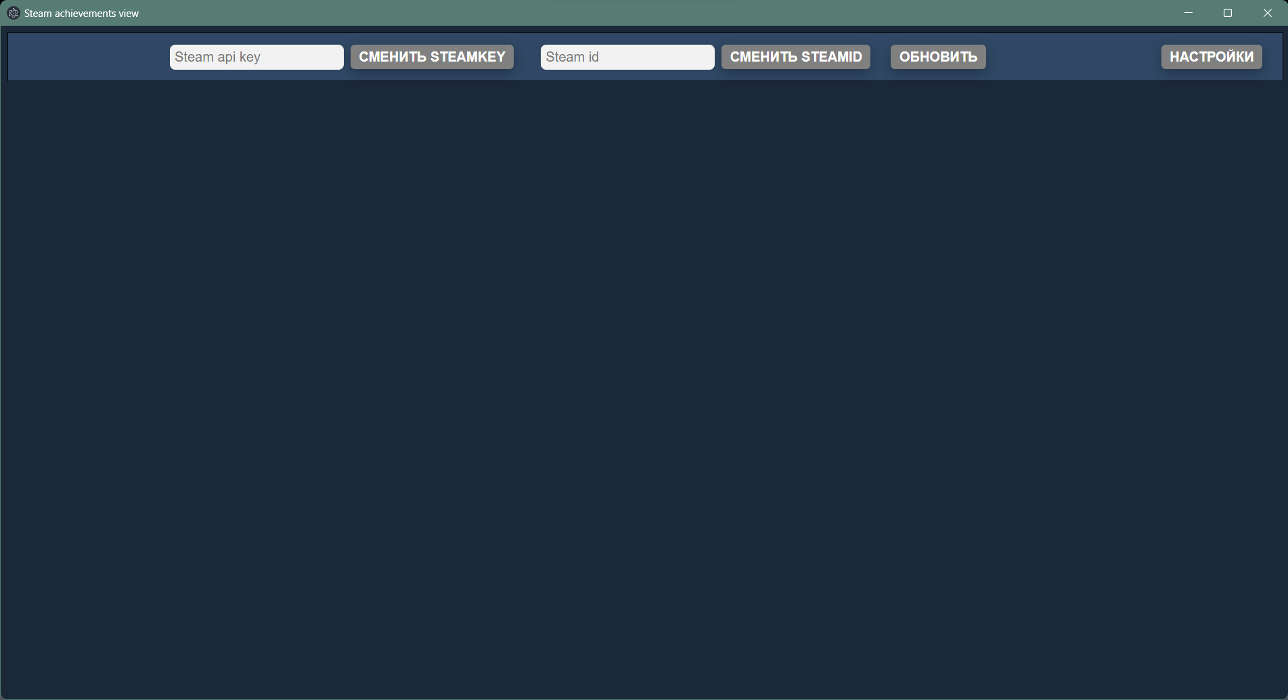

Рисунок 1 – главная страница

На данной странице в полях ввода ввести Steam api key (доступен по ссылке <https://steamcommunity.com/dev/apikey> при входе в свой аккаунт) и SteamID (можно узнать благодаря руководству <https://ru.wikihow.com/%D1%83%D0%B7%D0%BD%D0%B0%D1%82%D1%8C-%D1%81%D0%B2%D0%BE%D0%B9-Steam-ID> ) после этого стоит нажать кнопку “СМЕНИТЬ STEAMKEY“ и “СМЕНИТЬ STEAMID” после чего происходит обновление данных

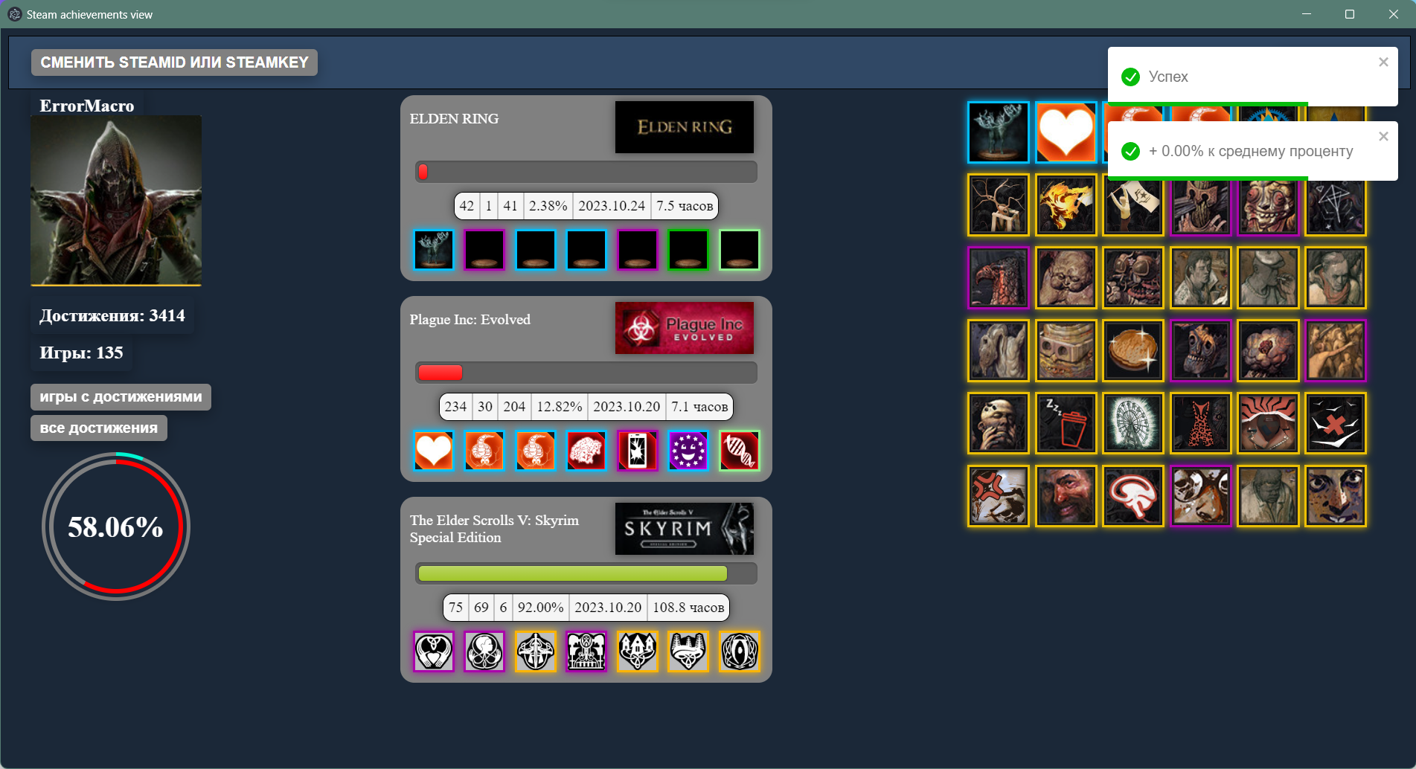

Рисунок 2 – пример успешного входа

### Смена steamID (аккаунта)

После успешного входа (изображен на рисунке 2) нажмите на кнопку «СМЕНИТЬ STEAMID ИЛИ STEAMKEY» после чего нажать кнопку «ОЧИСТИТЬ STEAMID» и ввести в проявившееся поле другой steamID после чего аккаунт сменится на другой что можно увидеть на рисунке 3.

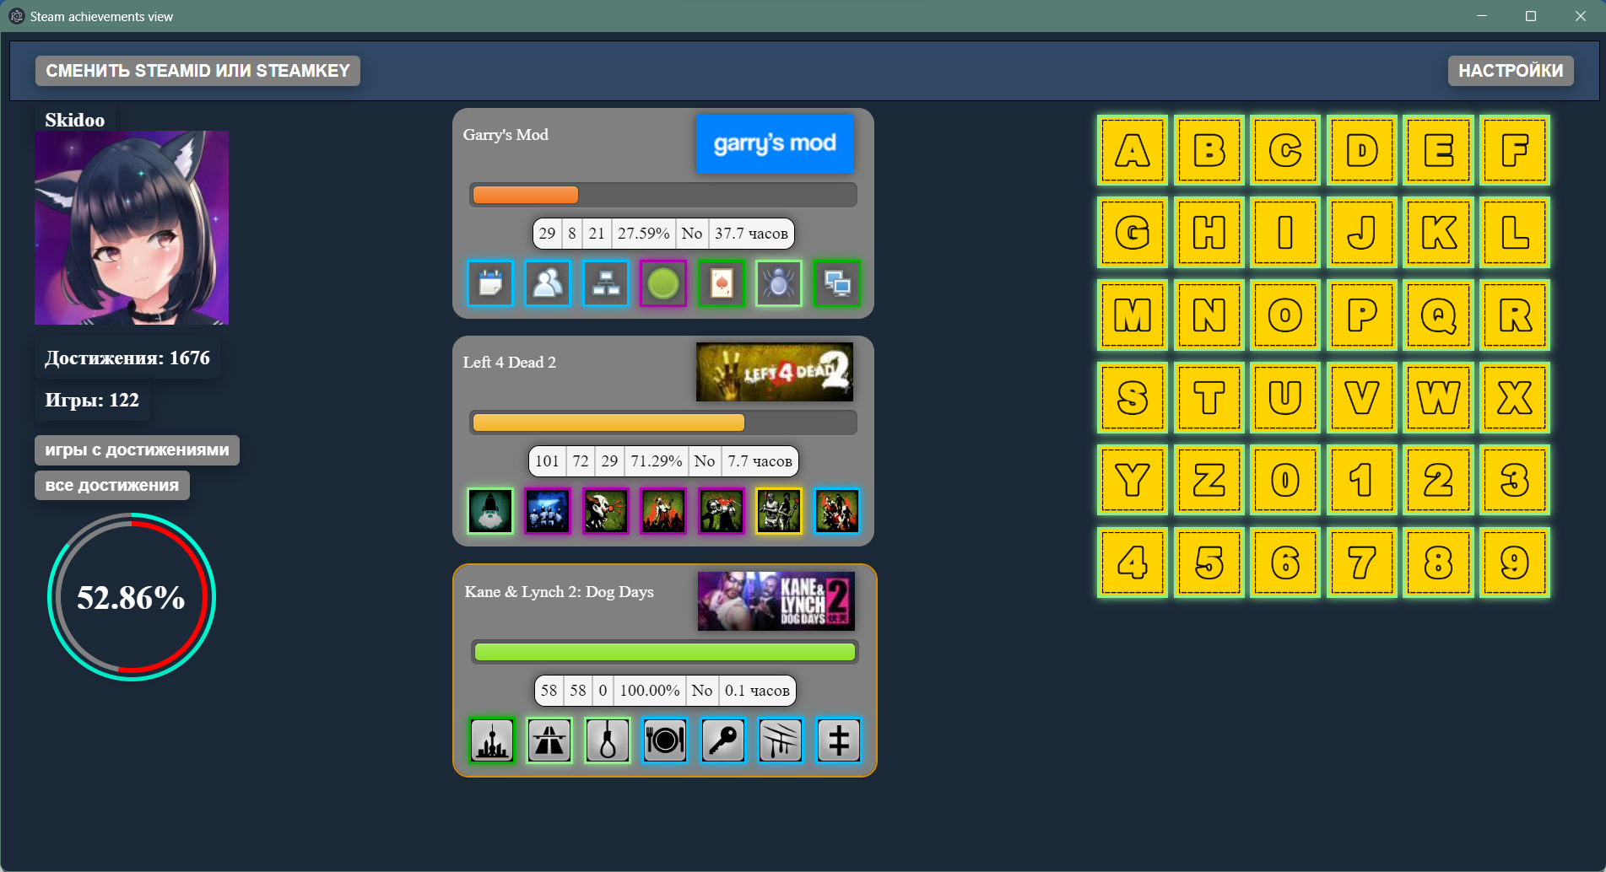

Рисунок 3 – другой аккаунт

### Просмотр игр

Пример будет основан на аккаунте из рисунка 2 и начат с момента изображенного на данном рисунке. Требуется нажать на кнопку «игры с достижениями» после чего отобразятся все игры аккаунта в порядке последнего запуска начиная с самого раннего до самого позднего (отображено на рисунке 4). На данной странице также есть блок с фильтрацией и сортировкой, для поиска по названию присутствует форма ввода, присутствует фильтрация по игровому времени и проценту достижений в игре (нажать на надпись «Игровое время» или «Завершение», после чего выбрать один из пунктов) , для сортировки нажать на текст «Сортировать» и выбрать один из пунктов, для смены направления сортировки нажмите на стрелки, подобные методы используются на некоторых страницах, а именно страница всех достижений и странице достижений из игры.

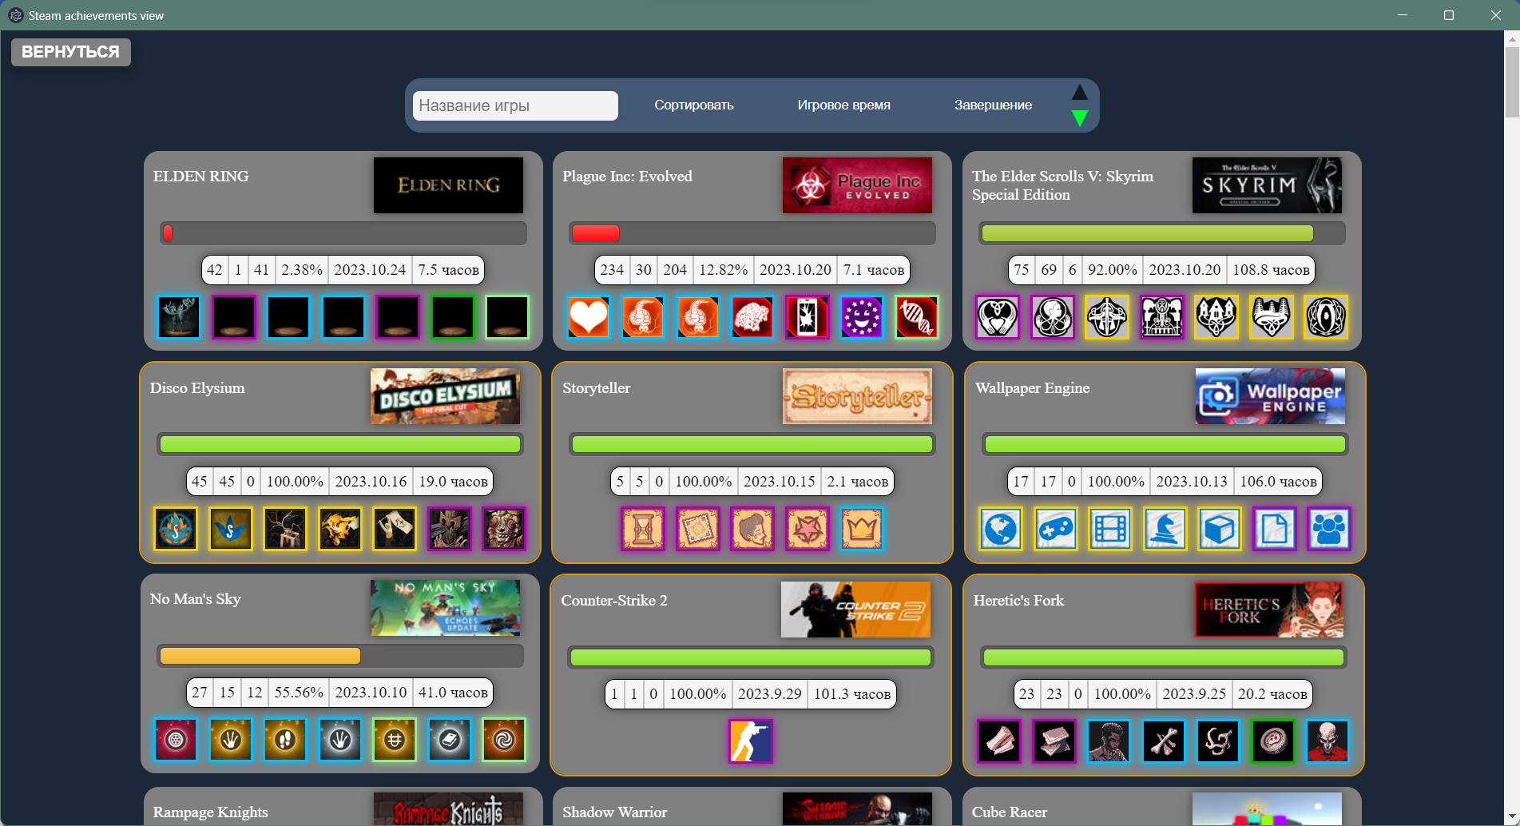

Рисунок 4 – страница игр

### Просмотр достижений из игры

Для просмотра достижений из игры следует нажать на карточку игр, которые присутствуют на странице игры и на главной странице. Достижения из игры отображены на рисунке 5.

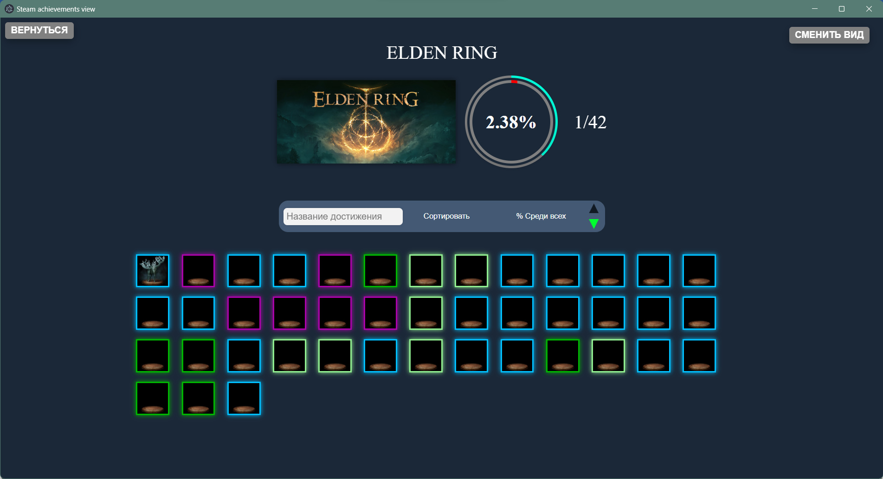

Рисунок 5 – достижения из игры

Присутствует блок фильтрации и сортировки. Также есть кнопка «СМЕНИТЬ ВИД» при нажатии на которую происходит смена отображений достижений, на рисунке 5 вид сетки, на рисунке 6 вид таблицы. При нажатии на заголовок таблице происходит сортировка по данному заголовку, при повторном нажатии меняется направление сортировки

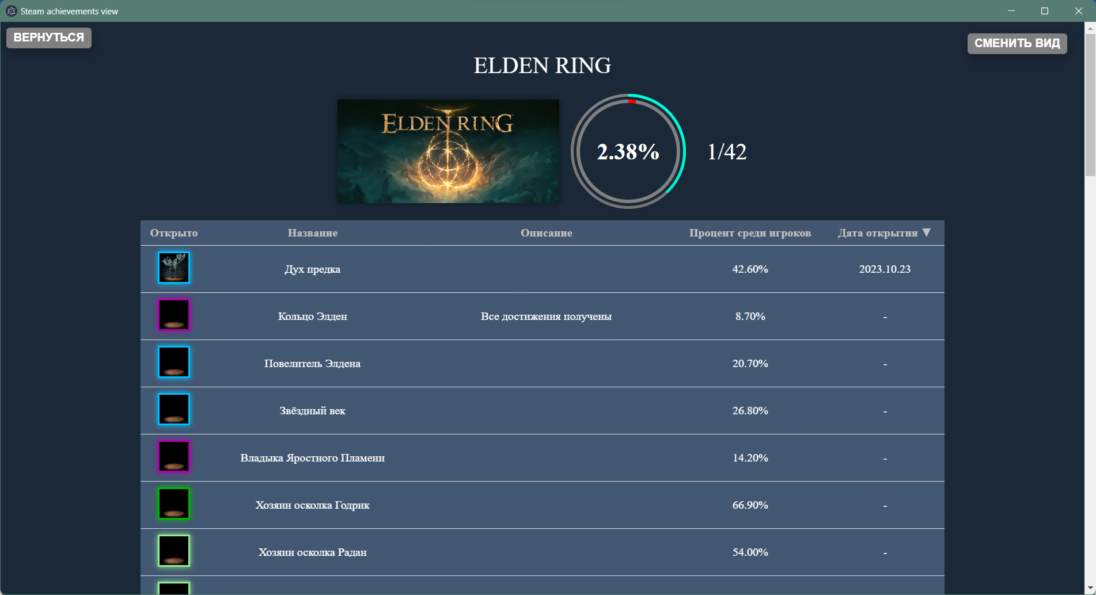

Рисунок 6 – достижения из игры в виде таблицы

### Просмотр всех достижений

Работа с данной страницей описана в пункте про достижения из игры, а перейти на эту страницу можно из главной страницы нажав на кнопку «все достижения». Страница всех достижений пользователя отображена на рисунке 7.

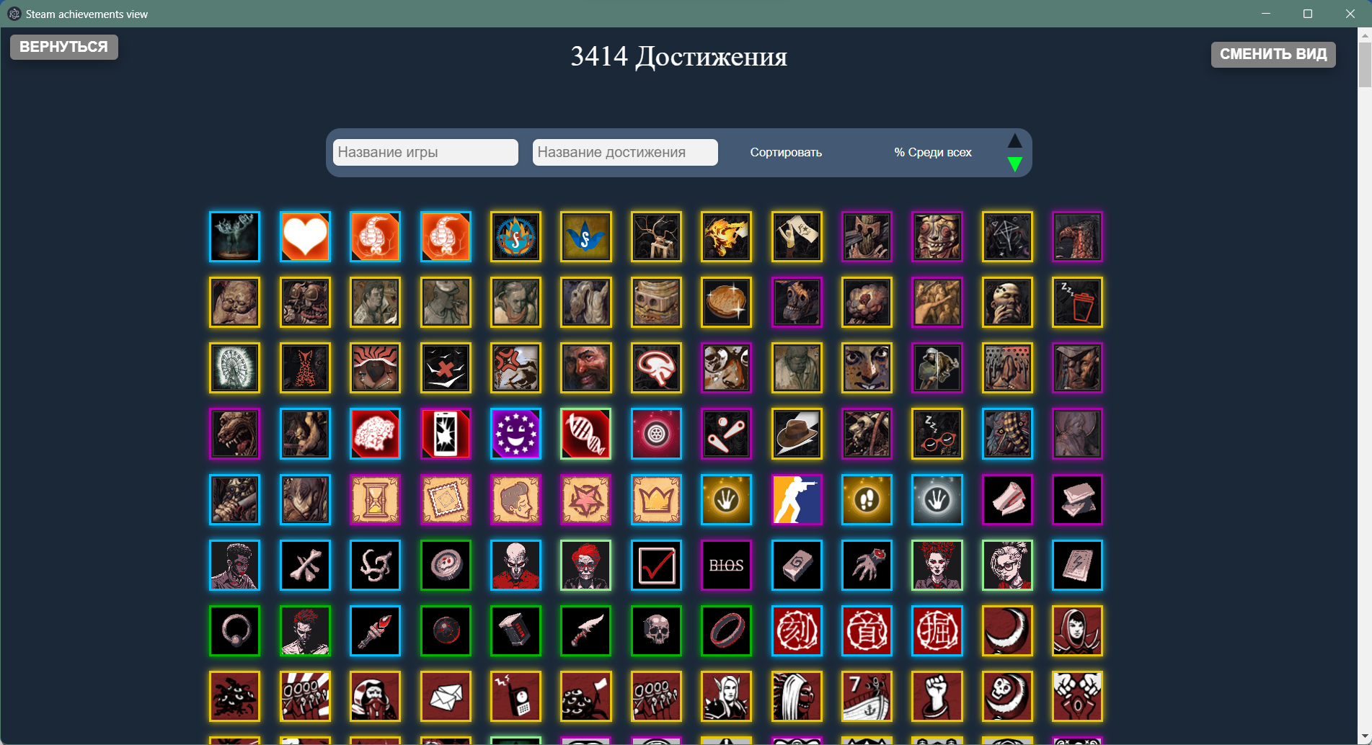

Рисунок 7 – все достижения пользователя

В отличии от достижений из игры на данной странице можно фильтровать достижения по названию игры. Для этого введите название игры в форму с подсказкой «Название игры».

# **Аварийные ситуации**

## Действия при несоблюдении условий

Убедитесь, что введенные данные (API-ключ и Steam ID) корректны. Перепроверьте интернет-соединение.

## Действия при отказе носителей данных

Сохраните необходимые данные (API-ключ и Steam ID) для возможности повторной загрузки данных.

## Действия при несанкционированном вмешательстве

Следите за конфиденциальностью API-ключа. В случае подозрения на несанкционированный доступ, измените API-ключ для обеспечения безопасности (можно сделать на той же странице где и получили ключ).

## Действия в других ситуациях

При возникновении других проблем обратитесь к разработчикам.

# **Рекомендации к освоению**

Для более эффективного использования Desktop Web-приложения рекомендуется ознакомиться с документацией по использованию Steam API и основными принципами работы с веб-приложениями.